# Enunciado Práctica Final.

La práctica final con la que se evaluará la asignatura se montará sobre la arquitectura implementada en clase. La idea es modificarla insertando nuevos componentes para implementar una versión del juego Pang (<https://youtu.be/ByduhVkzrbo>).

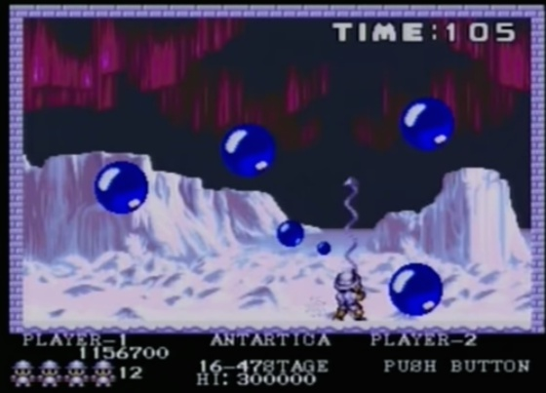

El objetivo es hacer una réplica del juego. Deberá contar al menos con:

* Una pantalla principal
* Dos niveles.

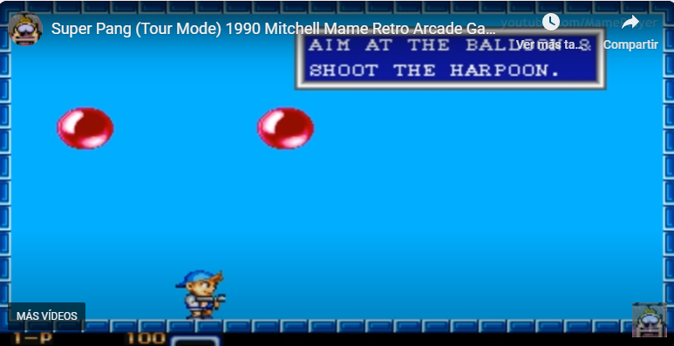

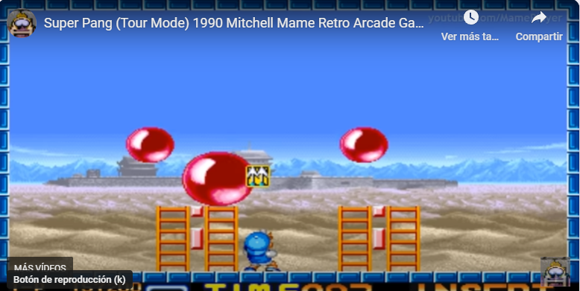

* Un personaje principal controlado, que se moverá horizontalmente(verticalmente en las escaleras del segundo nivel) y disparará proyectiles (El rastro del proyectil en forma de muro es opcional)
* Un número de vidas en el personaje principal. Las vidas se pierden al ser golpeado por una bola y se reinicia el nivel.
* Si el número de vidas llega a 0, se pierde la partida. Se mostrará una pantalla de Game Over y se volverá al menú principal tras pulsar una tecla.
* El movimiento de las bolas como en el juego original.
* La subdivisión de las bolas al ser golpeadas por un proyectil.
* La condición de victoria de nivel.
* Opcional:
  + Proyectil con rastro de muro
  + Armas
  + Objetos de puntuación y puntuación
  + Cronometro
  + Hasta donde llegue tu imaginación…

El objetivo del ejercicio es la de insertar nuevas Entidades y Componentes, comunicándose adecuadamente entre ellos, según los principios de Arquitectura vistos en la asignatura.

Las entidades y escenarios se crearán a partir de ficheros json.

Recuerda hacer una buena definición de clases, componentes para especificar funcionalidad, utilizar la mensajería para la comunicación entre componentes…

Ayudas:

* Las entidades pueden contener una variable miembro que indique el tipo de entidad (ball, bullet, player).
* Las entidades pueden tener una variable miembro que indique si una entidad está activada/desactivada, para no realizar gestiones de creación/destrucción de entidades.
* Para obtener las imágenes del juego puedes utilizar páginas de sprites gratuitos como: https://www.spriters-resource.com/arcade/superpang/